马克思主义学院开展思政课实践教学活动

[2018-10-26]   发布单位：宣传部   阅读次数：204

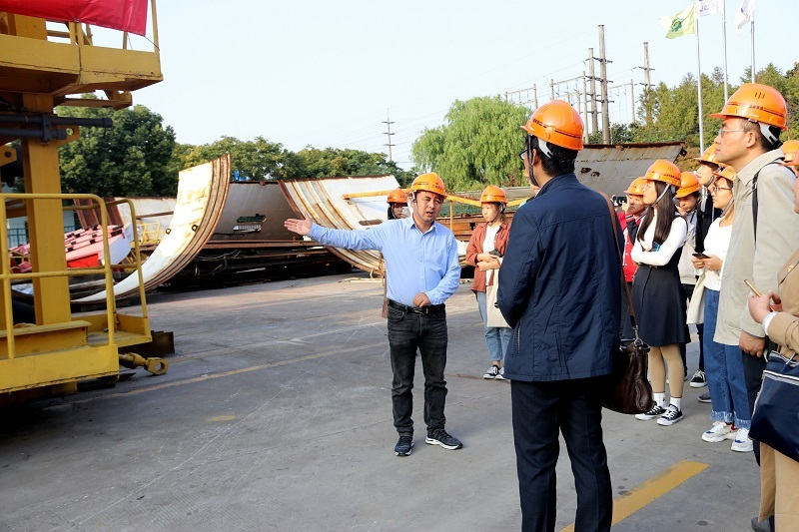

10月24日下午，马克思主义学院教师带领2018级学生代表走进上海基础工程集团陆凯忠劳模创新工作室，开展以“学习劳模精神·争做时代新人”为主题的思政课实践教学活动。全国劳模陆凯忠、基础集团第五工程公司工会主席顾怡雯、基础集团总部工会主席于瑞等热情接待了我校师生，精心安排了实践内容，通过视频展示、劳模成长故事分享、交流互动和现场参观等形式，确保实践教学活动取得了良好效果。

通过基础集团宣传片展示，我校师生们感受了基础集团“无坚不摧、奋发向上”的企业精神和“艰苦创业、四海为家”的企业作风及其百年发展历程。通过观看东方卫视陆凯忠劳模宣传片和倾听陆凯忠劳模成长成才故事，同学们深受启发。陆凯忠讲述了自己如何总从一名90年代初的中专生成为新时代的大学生（华东理工自动化专业的本科生）；从一名“艰苦奋斗，四海为家”的普通技术工人成为“盾构守护神”行业领军人物；从一名中级工到技师、高级技师再到高级工程师的职业发展。陆凯忠给出了他的“初心”，即坚定自己成为有价值的人，不断坚持学习、专注高效地工作，坚定的信仰克服困难不断前行。

在交流互动环节，针对同学们提出的各种问题，陆凯忠劳模一一解答。他直言对企业的责任心，促使他把自己当作解决技术难题的“最后一扇门”，把这种压力变成动力，支撑着他和他的团队攻坚克难，不断领先。他指出当代大学生聪明灵活、充满活力，常常给人惊喜，但也希望青年大学生利用好大学阶段的“高效学习期”，认真读书，远离干扰，高效学习，打下扎实的基础

为了感谢过去一年来陆凯忠劳模及劳模工作室对我校思政实践教学活动的倾情付出和无私奉献，我校师生为陆凯忠劳模创新工作室赠送了“时代先锋，青年楷模”锦旗。

最后，师生们佩戴安全帽，在陆凯忠劳模等带领下走进盾构机保养维护基地。他详细地讲解了盾构机的工作原理、参与的重大工程项目、设备技术的发展史及未来需求，通过国内外对比、历史与现在的对比，深入浅出，开阔了师生的视野、增长了知识。

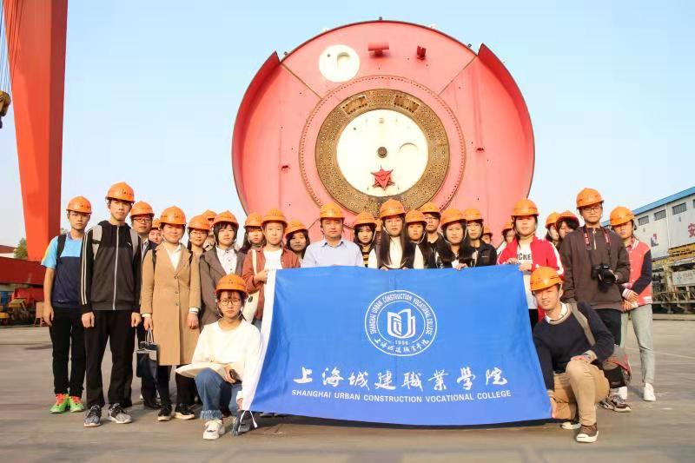

本次实践教学活动以理论讲授与现场基地观摩相结合，从历史发展脉络到主题劳模故事，形式生动多样，提问互动频繁，感受劳模高尚品格，引发同学们的思考，马克思主义学院将继续推动思政实践课体系建设，突出劳模实践育人的特色，围绕青年大学生成才主题，走进劳模，对标劳模，引领大学生争做时代新人。

与此同时，马克思主义学院另外两支思政实践教学团队分赴“包起帆劳模创新之路展示馆”、“奉贤县委旧址”“庄行暴动烈士纪念碑”开展实践教学活动。本次实践教学是我院思政课实践教学系列活动的一部分，后续实践教学将在各实践基地将持续开展。

                                                                                                                               (马克思主义学院供稿)